1TUP9-PI-2023-GRUPO3

* **Integrantes:**
* Máximo Martin (*legajo*: 51801).
* Mario Massonnat (*legajo*: 53368).
* Francisco Palena (*legajo*: 53340).
* **Información sobre el proyecto:**
* **Tiempo de desarrollo (aproximado)**: 51 horas.
* **Total de commits**: 29.
* **Tema elegido**: “*sistemas de reserva de turnos para un vacunatorio”.*
* **Año:** 2023
* **Materia: “***Programación 1*”
* **Link repositorio:** [**https://github.com/MarucoMass/1TUP9-PI-2023-GRUPO3.git**](https://github.com/MarucoMass/1TUP9-PI-2023-GRUPO3.git)
* **Pruebas de testing realizadas**:

1. Testeo de validación de datos de ingresados (para identificar números o letras).
2. Testeo de creación y guardado de los turnos.
3. Testeo ingreso de día u horario ya ocupado.
4. Testeo de vacunas sin stock.
5. Testeo ingreso de DNI ya ingresado.
6. Testeo de ordenamiento de los turnos.
7. Testeo de visualización de los turnos.
8. Testeo de búsqueda de paciente.
9. Testeo de contabilización de cantidad de vacunas aplicadas.
10. Testeo de contabilización de cantidad de turnos asignados por día.

* **Métricas:**
* **Métrica de la semana del 15 de octubre:**

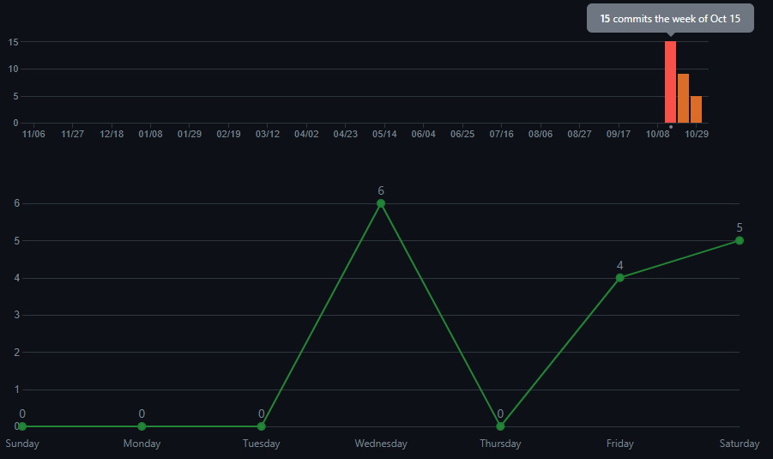

* **Métrica de la semana del 22 de octubre:**

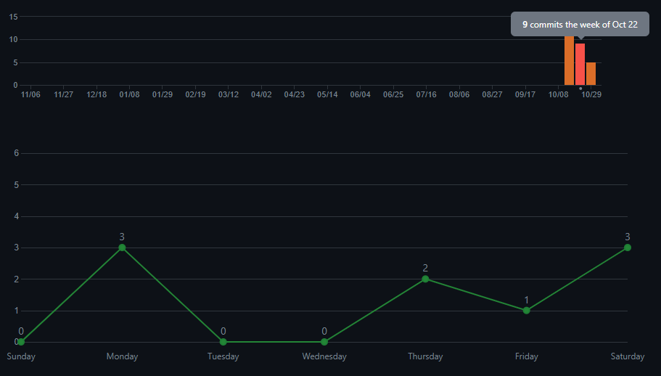

* **Métrica de la semana del 29 de octubre:**

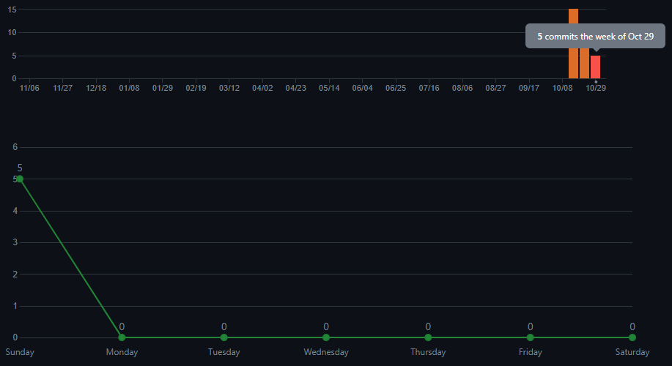

* **Dificultades a la hora del desarrollo:**

A la hora de trabajar en equipo no se presentó ningún inconveniente en el mismo, en el código si se presentaron algunas dudas acerca de los temas sobre ordenamiento, como iniciar el desarrollo del código, validar el cierre con una salir y al mismo tiempo verificar la opción ingresada y validar los datos del paciente para saber si está ingresando una letra o un número.